

Manual de Usuario

Lenguajes Formales y de Programación

Elian Saúl Estrada Urbina

Analizador Léxico

**MANUAL DE USUARIO**

En este manual se enseña el correcto uso de esta aplicación:

**VENTANA DE INICIO**

1

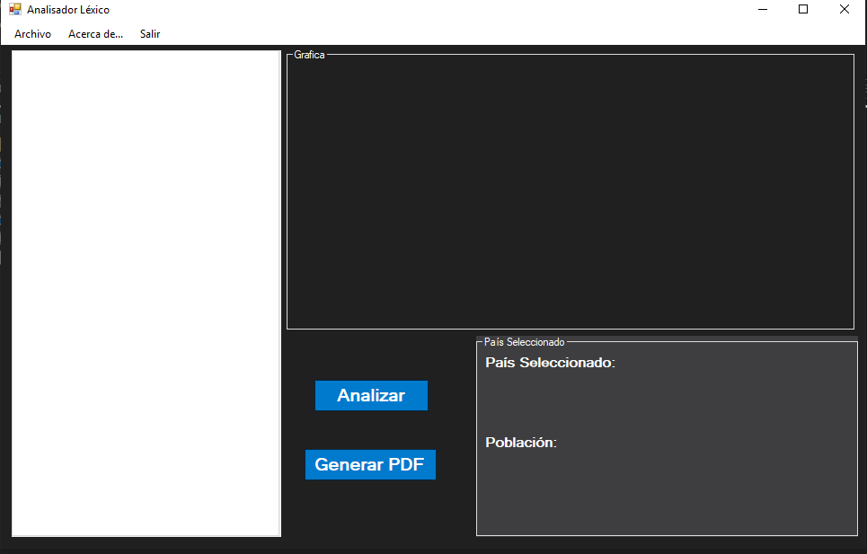

6

5

4

3

2

1. **Barra de Menus:** la barra de menús contiene 3 sub menús:
   1. **Archivo:** Aquí se pueden crear nuevas pestañas, abrir archivos, guardar y guardar como...
   2. **Acerca de…:** En este menú se desplegará una ventana con información del curso.
   3. **Salir:** con este menú podremos salir de la aplicación.
2. **Área de gráfico:** En esta área se mostrar el grafico generado por la aplicación al analizar un archivo de entrada sin errores.
3. **Área de edición:** En esta área se crearan nuevas pestañas y se podrá crear texto, cargar algún archivo o guardar lo que se haya editado.
4. **Área de botones:** El área de botones cuenta con los siguientes:
   1. **Analizar:** Botón que analiza el texto que se encuentra en la pestaña actual.
   2. **Generar PDF:** Botón que genera un pdf de la imagen que esta en el área de gráfico.
5. **Área de Selección:** En esta área de mostraran los datos del país con mejores capacidades para albergar a la nueva sede de la empresa. Se mostrarán datos como el nombre del país y la población total.
6. **Bandera:** En esta área se mostrará la bandera del país que fue seleccionado como el más apto.

**COMO UTILIZARLO**

1. **Crear Pestaña Nueva:** Nos vamos al menú de Archivo, y seleccionamos la opción de Nueva Pestaña:

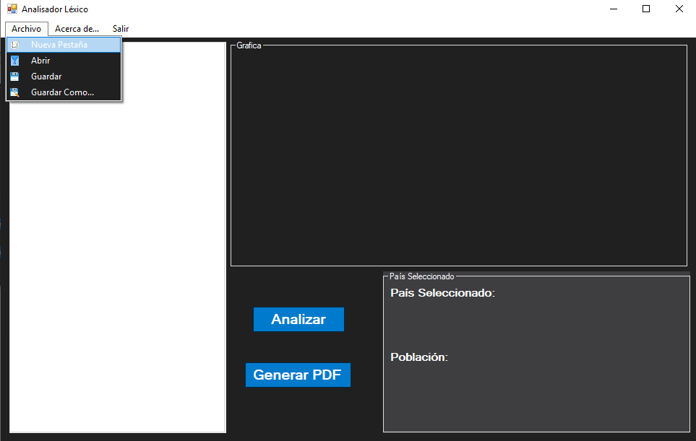

Automáticamente se creará una pestaña con el nombre de Pestaña Nueva, en esta podremos cargar o editar archivos de texto:

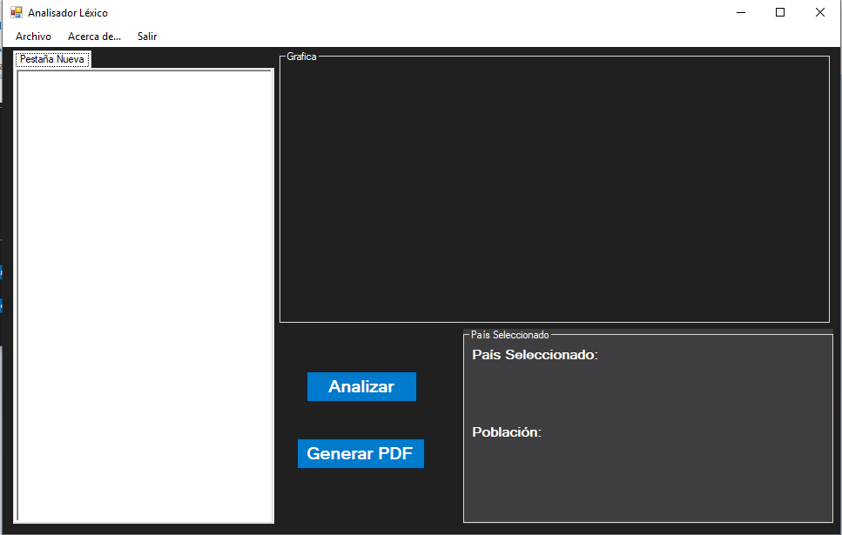

1. **Cargar Archivos:** Para cargar un archivo al área de edición nos dirigimos al menú de Archivo, y seleccionamos la opción de abrir:

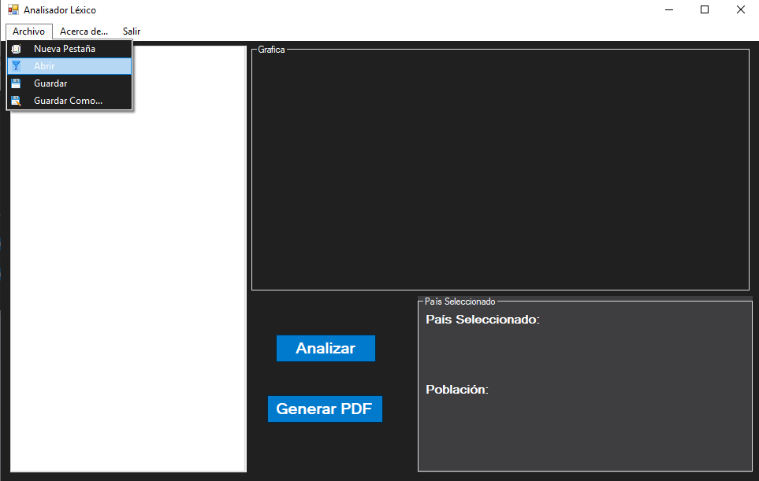

Automáticamente se abrirá una ventana donde podremos escoger el archivo con extensión .org que queramos analizar:

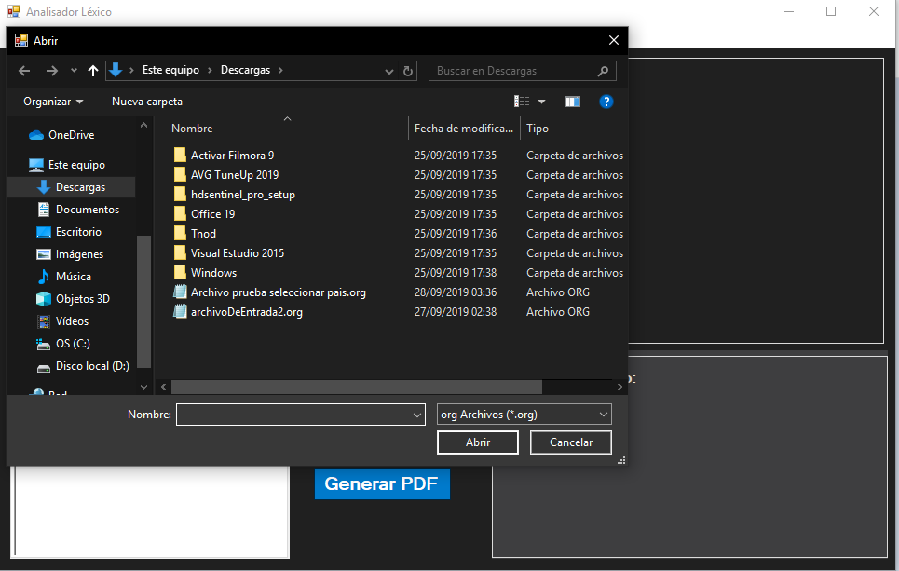

Seleccionamos el archivo que deseamos abrir y presionamos el botón de Abrir, automáticamente todo el texto del archivo se cargara en la pestaña que se creó y el nombre de la pestaña cambiará al nombre del archivo que se haya seleccionado:

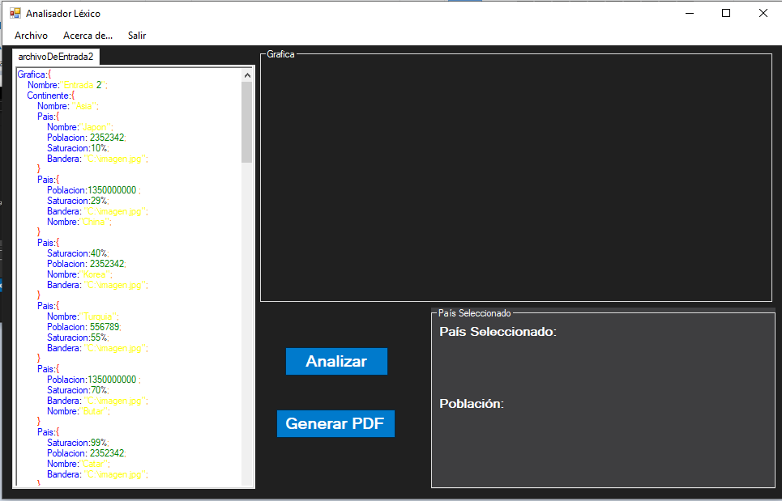

También se observará que las letras del archivo se pintarán de acuerdo al tipo de token que este reconociendo.

1. **Analizar Archivo:** Para analizar el archivo, primero vemos que estamos situados en la pestaña con el texto que queremos analizar, posteriormente nos dirigimos al área de botones y presionamos el de “Analizar”, y aparecerá un mensaje:

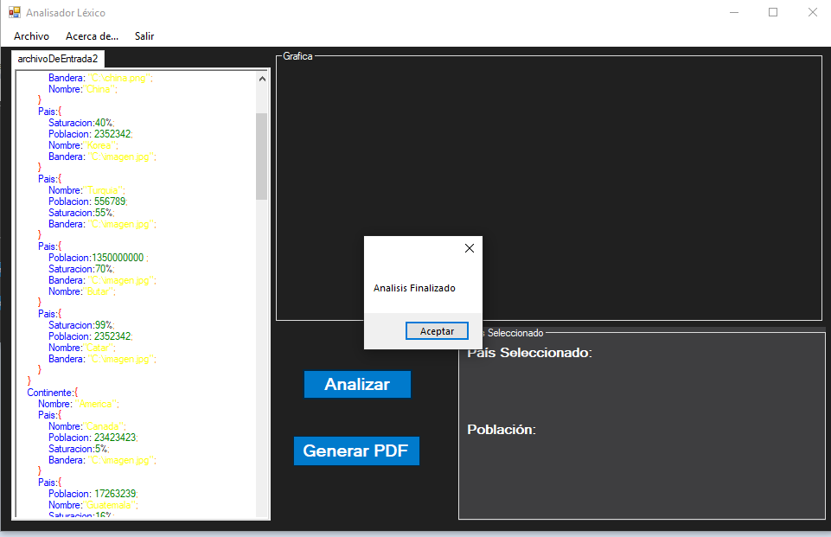

Damos clic en aceptar, y primeramente se nos abrirá un html con la lista de tokens reconocidos en formato de tabla:

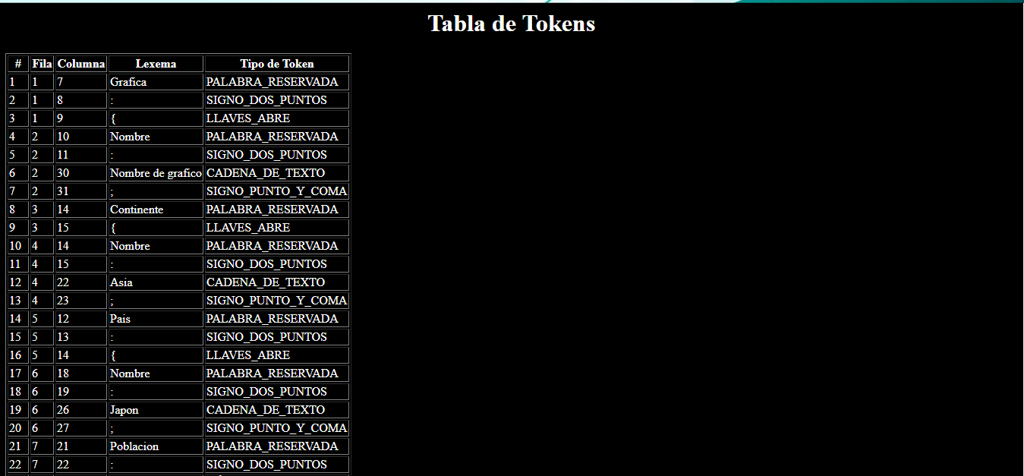

Volviendo a la aplicación en el área de gráfico aparecerá la gráfica correspondiente al archivo:

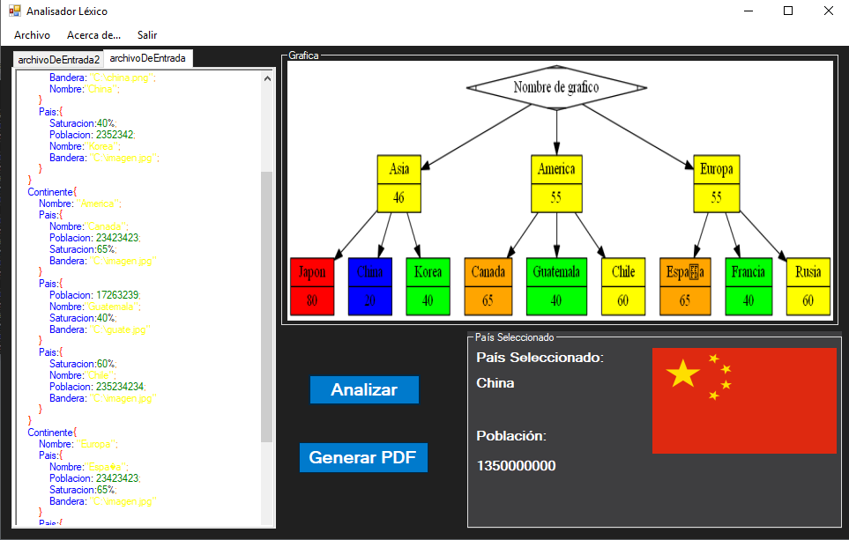

Y en la parte de Selección aparecerá la bandera del país seleccionado, así como su nombre y su población:



1. **Generar PDF’s:** Para generar el pdf de la imagen del grafico presionamos el botón de Generar PDF y automáticamente se nos abrirá el pdf con la imagen del gráfico:

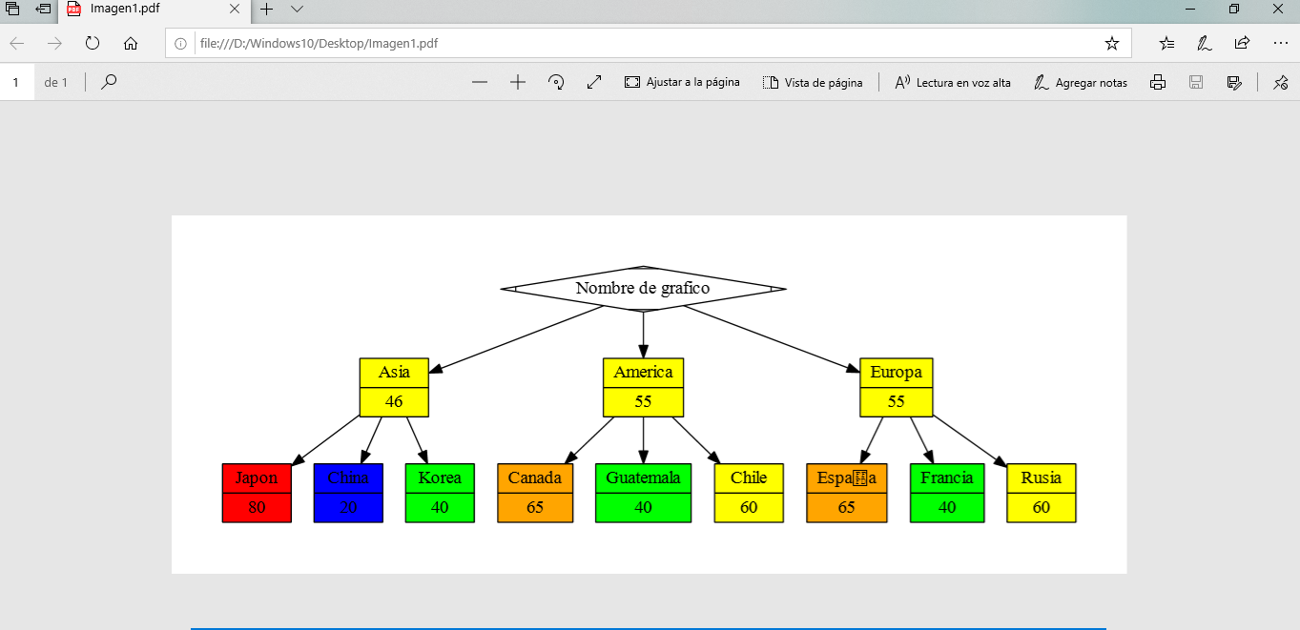

1. **Guardar un archivo:** Para guardar un archivo, nos colocamos en la pestaña donde se encuentra el texto que deseamos guardar, nos dirigimos al menú de Archivo, y seleccionamos la opción de Guardar:

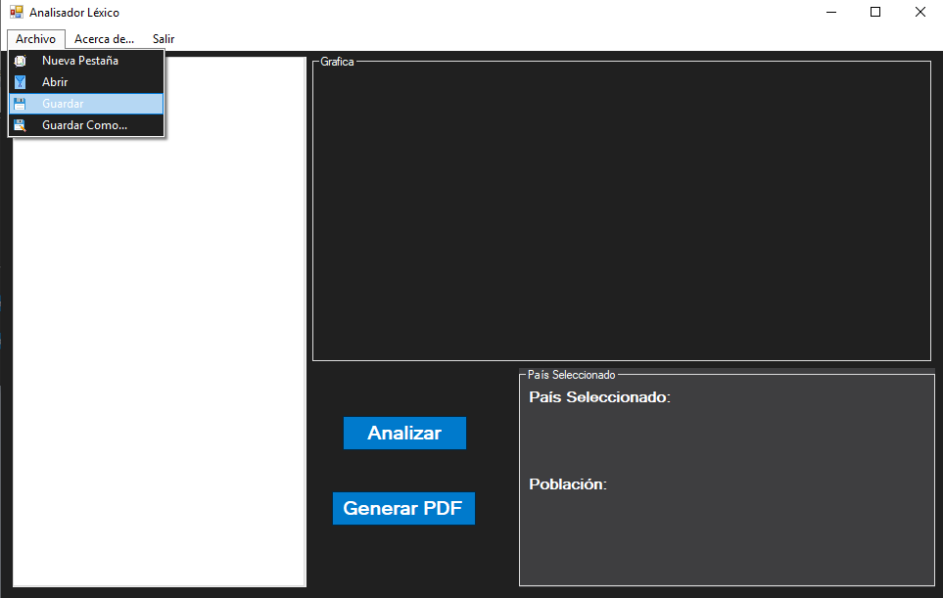

Automáticamente se abrirá una ventana donde podremos elegir en que parte de nuestra computadora deseamos guardar el archivo:

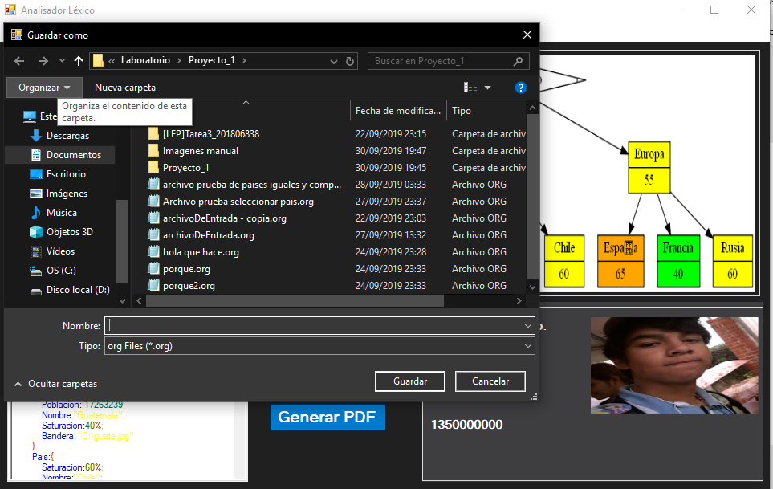

Una vez decidida la ruta donde se guardara, presionamos el botón de “Guardar” y listo, se guardara nuestro archivo.